**НПУ ім. М.П.Драгоманова**

Факультет інформатики

*Кафедра програмної інженерії*

ЛАБОРАТОРНА РОБОТА №8

з курсу

*«Бази даних»*

на тему: ЗАПИТИ В SQL Server

Виконав: Мельников С.А.

Група:21 ІПЗ

Перевірив: доц. Єфименко В. В.

Київ, 2018

**1.**

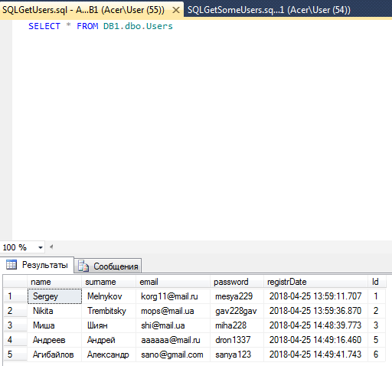

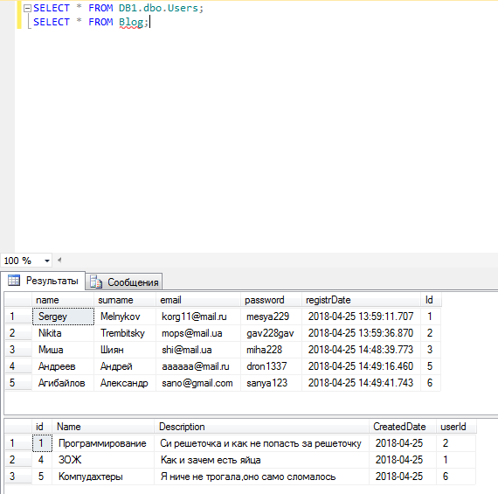

**2.**

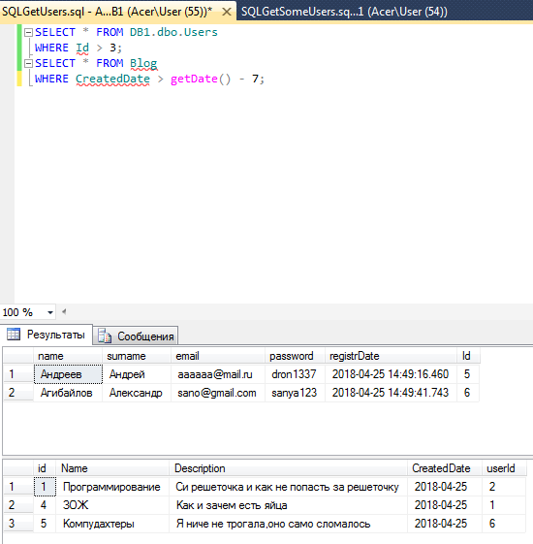

**3.**

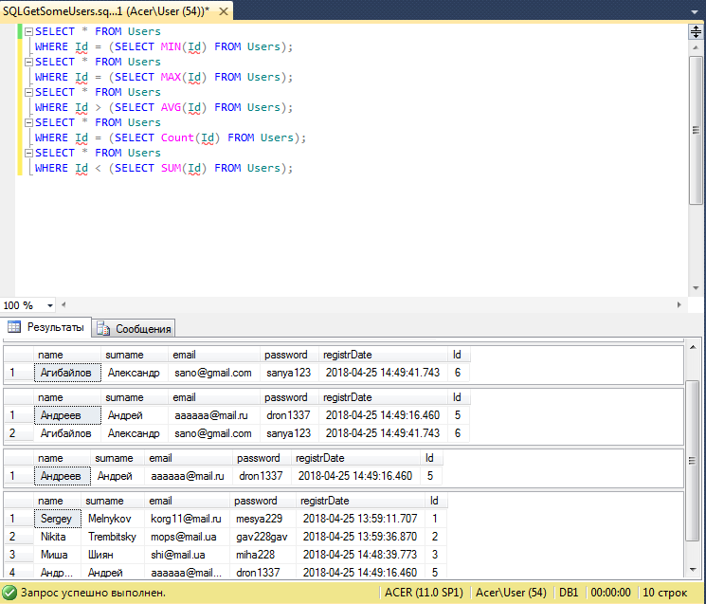

**4.**

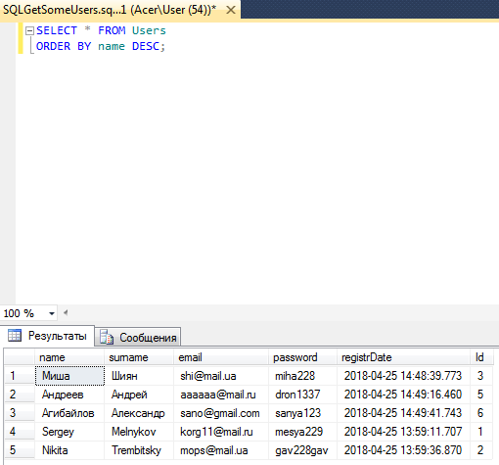

**6.**

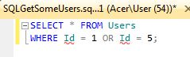

**7.**

